以下以O3(臭氧)作為範例

此圖主要用來初步觀察空資料與就診資料在時間上有沒有明顯的相關性，或者在時間上有一定的趨勢。

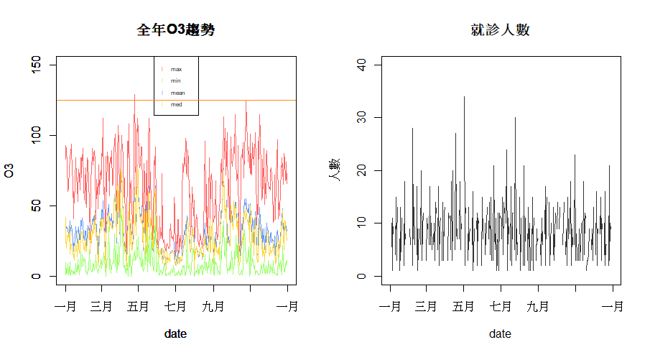

上圖左：

上圖左為O3在2017年的每日AQI指標，其中Y軸為AQI指標，單位為ppm，X軸為日期，從2017/01/01~2017/12/30

而不同的折線顏色代表不同的當日AQI濃度統計量，其中：

紅色：當日24小時內的最大觀測值

藍色：當日24小時的平均值

黃色：當日24小時的中位數值

綠色：當日24小時內的最小值

24小時指0:00~24:00

上圖左的橘色水平線代表會對人體造成不良影響的濃度值，在超過此水平線的當日濃度值會對敏感族群有不健康的影響，詳細分類參考：<https://taqm.epa.gov.tw/taqm/tw/b0201.aspx>

上圖右：

上圖右為每日的就診人數，Y軸為就診人數，這裡的就診人數為疾病代碼708與995.3的每日個別加總。

另外由於就診資料是只有非假日的，所以上圖右的X軸並沒有包含假日

下圖主要用來觀察空汙統計量與就診人數的相關性

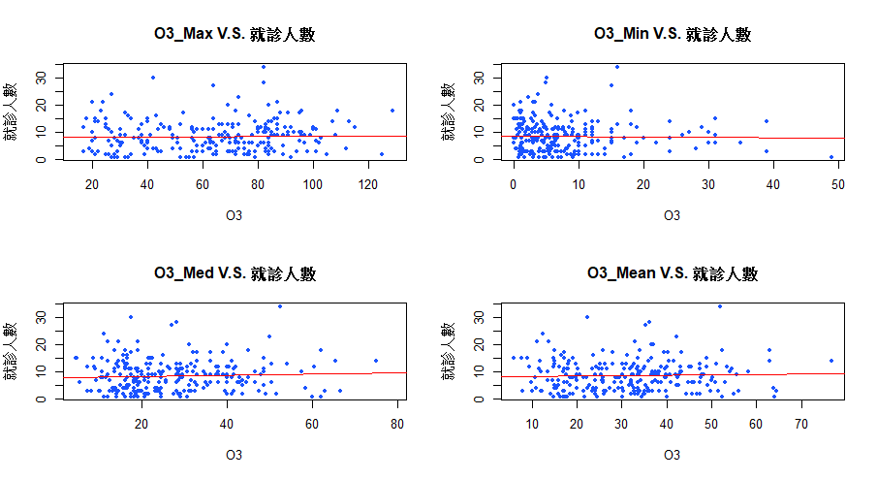

當日臭氧觀測最大值與就診人數的散布圖，其中X軸是臭氧的當日AQI觀測值，Y軸是當日的就診人數。紅色的線則是以臭氧觀測值當解釋變數來對就診人數做簡單線性模型的擬合可以看到以簡單線性模型並無法看出兩筆數據有什麼相關。

各圖不同的地方在於臭氧使用的統計量不同來做為X軸，左上為當日最大值；右上為當日臭氧最小值；左下為當日臭氧觀測值的中位數；右下為當日臭氧平均值。

下圖與上圖差不多，不同在於散布圖改成折線圖，擬合模型用LOESS REGRESSION，擬合結果還是趨近水平線，無法看出有太大的相關性。

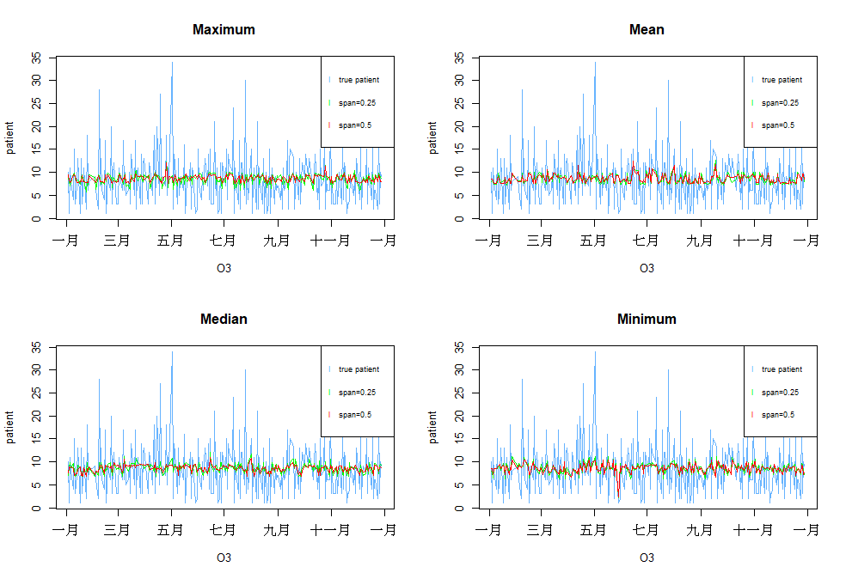

下圖則是以LOESS SMOOTHING來平滑就診人數與臭氧觀測值對時間的曲線，觀察當日的臭氧觀測值與當日就診人數的相關性

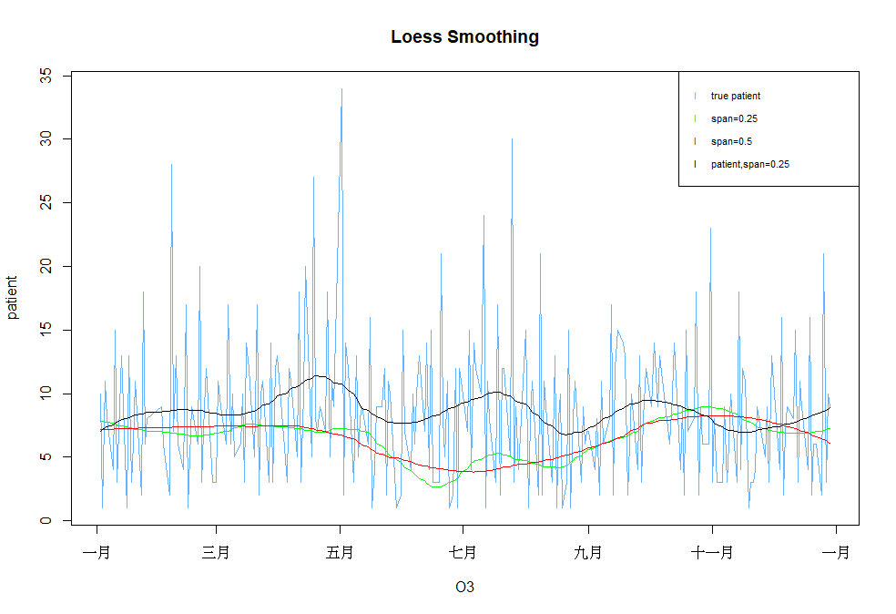

紅色與綠色曲線都是當日臭氧的最大觀測值來擬合臭氧對時間的趨勢，差異在於平滑程度的不同，黑色則是當日就診人數對時間的趨勢，如果黑色曲線與紅色或綠色曲線有相似之處，那可能臭氧這個資訊對於預測就診人數是有用的，或是有其相關。

其餘的圖檔只是觀測的空汙種類不同，目前共參考

SO2

O3

CO2

NO

NO2

PM2.5

PM10

這些空汙種類

我所使用的資料是

SO2_databind.csv

CO_databind.csv

O3_databind.csv

PM2.5_databind.csv

NO2_databind.csv

PM10_databind.csv

NO_databind.csv

含假日的資料

與

SO2_weekday.csv

CO_weekday.csv

O3_weekday.csv

PM2.5_weekday.csv

NO2_weekday.csv

PM10_weekday.csv

NO_weekday.csv

非假日資料

另外有整理只有各空汙當日平均值與就診人數的資料：

airandpatient.csv

airandpatient_weekday.csv

醫生可以使用這兩筆資料來分析。